Cравнение потенциальной энергии упругой деформации резинового жгута при различных значениях коэффициента жесткости.
Цель работы: используя геометрическое представление работы, сравнить потенциальную энергию упругой деформации резинового жгута при различных значениях коэффициента жесткости.
Данная работа позволит лучше понять зависимость потенциальной энергии упругой деформации от коэффициента жесткости жгута, зависимость коэффициента жесткости от геометрических размеров жгута, а также использовать геометрическое представление работы, как площадь фигуры под графиком зависимости силы упругости от величины абсолютной деформации.
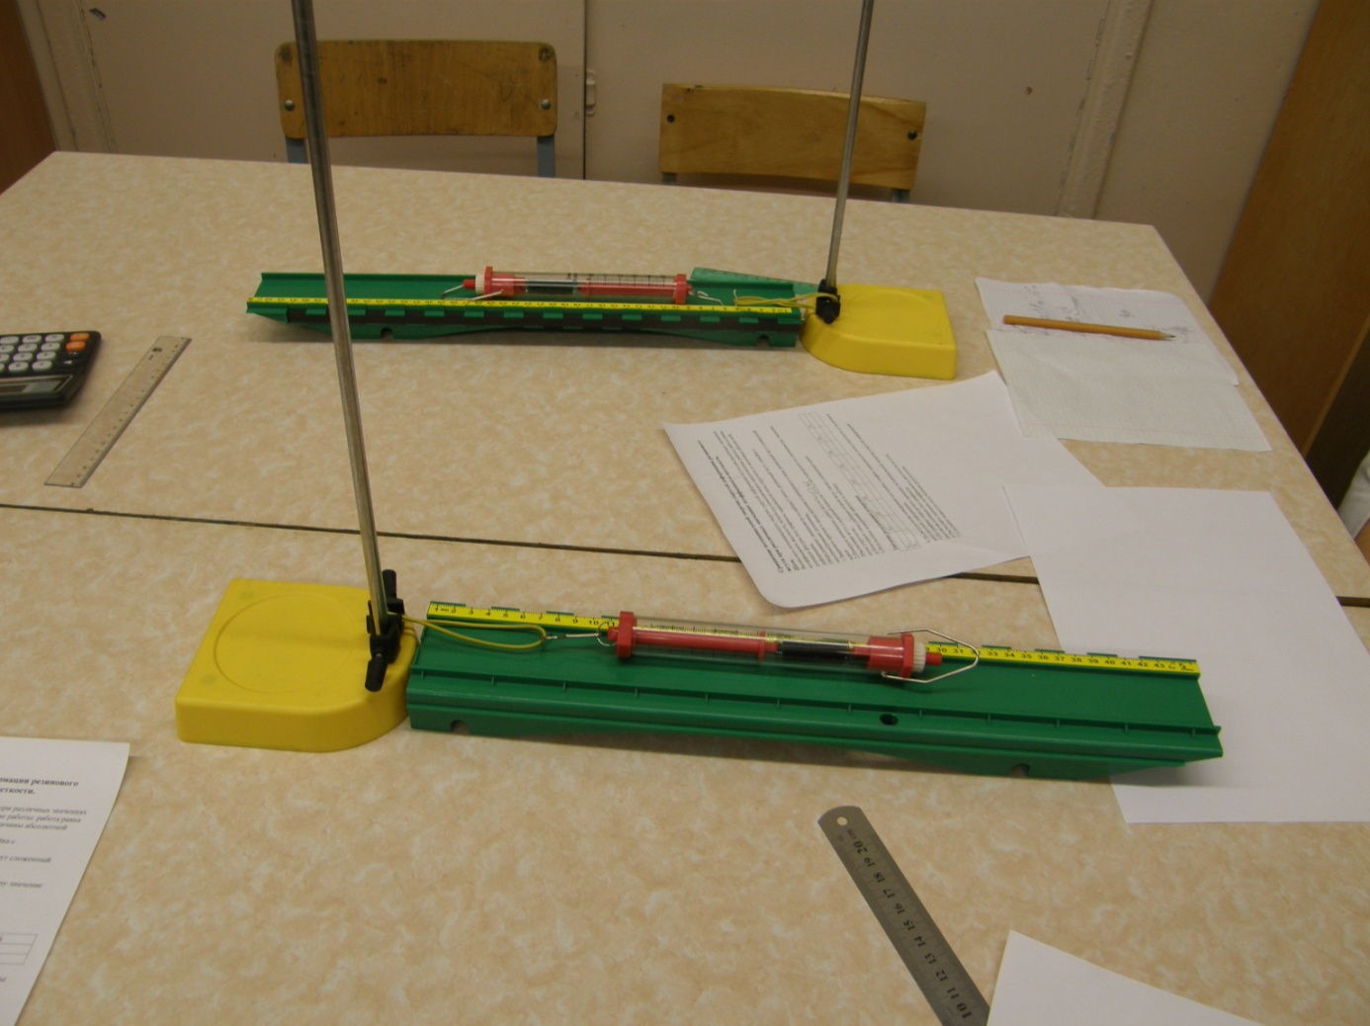
Работа может проводиться как фронтальная в классах с углубленным изучением физики с использованием частично поискового приема.

Оборудование:
Штатив, динамометр из набора L-micro, два резиновых жгута (можно использовать обычную резинку для денег) , линейка с миллиметровыми делениями(использовать плоскость из набора).
Настройка установки:
Собрать штатив, закрепить на нем крючок и зацепить на него резиновый жгут, сложенный вдвое. Прикрепить крючок динамометра к концу жгута. Все это расположить на плоскости из набора таким образом, чтобы начало жгута совпадало с 0. При выполнении работы растягивать жгут таким образом, чтобы его длина каждый раз увеличивалась на 1см. Это позволит на графике сразу откладывать ∆l через 1см.
Основные понятия:
Коэффициент жесткости
Потенциальная энергия упругой деформации
Работа силы упругости
Работа равна площади фигуры под графиком
Ход работы:
1.Собрать штатив, закрепить на нем плоскость.
2.Одеть на вертикальную стойку штатива крючок и зацепить на нем резиновый жгут, сложенный вдвое.
3.Измерить длину жгута в нерастянутом состоянии.
4.Растягивайте жгут, каждый раз увеличивая длину на 1см и определяйте по динамометру значение силы упругости , соответствующее данной деформации.
5.Повторите опыт, добавив второй жгут, сложенный вдвое.

Методические рекомендации и особенности работы:
Перед началом работы целесообразно обсудить с детьми понятие коэффициента жесткости, его зависимости от материала и геометрических размеров. Используя геометрическое представление работы по графику зависимости силы упругости от величины абсолютной деформации определить потенциальную энергию упругой деформации. Сравнить площади двух треугольников и обсудить зависимость величины потенциальной энергии от коэффициента жесткости. По графику определить значение коэффициента жесткости как тангенс угла наклона.

